ДЕНЬ СОЛИДАРНОСТИ В БОРЬБЕ С ТЕРРОРИЗМОМ

- Разгадайте кроссворд и найдите зашифрованное слово:

1 |  |  |  |  |  |  | 1
 |  |  |  |  |  | 2
 |  |  |  |  | 3
 |  |  | 4
 |  |  |  |  |  | 5
 |  | 6
 |  |  |  |  | 7
 |  |  |  |  |  |  | 8
 | 9

По горизонтали:
- Отсутствие волнения, шума, тишина, покой. (Так должен вести себя заложник, чтобы не раздражать террориста).
- Способность сохранять спокойствие в неприятной ситуации или ожидании результата от неподконтрольного процесса. (Заложник должен ждать и верить, что его обязательно спасут).
- Лицо, участвующее в осуществлении террористической деятельности в любой форме. (Этот субъект не имеет национальности, религии).
- Физическое или химическое воздействие на чувствительные клетки органов чувств или др. органов нервной системы. (Нельзя привлекать к себе внимание террористов).
- Источник жизни всех живых существ на земле. (Человек из этого вещества состоит на 75 %).
- Газ, который не имеет цвета, вкуса и запаха, химическая формула которого состоит из двух атомов. (Человек не может без этого газа жить).
- Понятие, охватывающее в самом общем виде всякое изменение и превращение; в механике — изменение положения во времени и пространстве. (Если человек не делает этого, то у него нарушается кровообращение).
- Человек, удерживаемый силой, с целью заставить кого-либо выполнить требования. (Этим человеком прикрываются для достижения своих целей).
- Приверженность крайним взглядам, методам действий (обычно в политике). (Склонность к политическому насилию).

По вертикали:
- Политика, основанная на систематическом применении террора. (Насильственные действия, направленные на мирных граждан).

2. Рассмотрите рисунки и составьте правила поведения заложника при штурме и после освобождения.

Правила поведения заложника при штурме

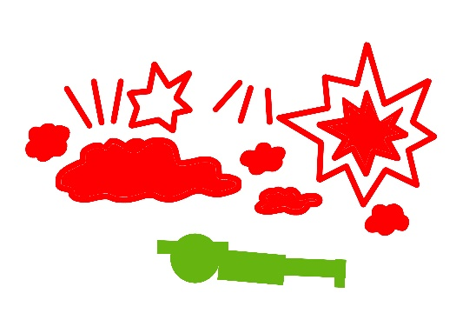 |  | 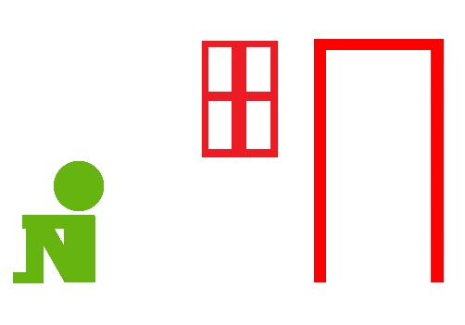 |  | 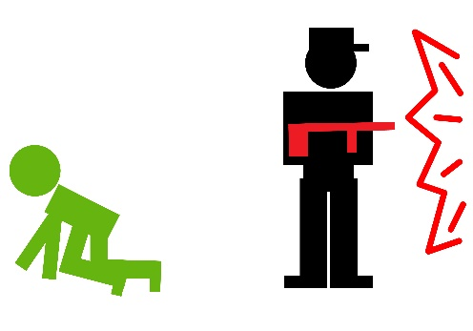

________________________________________________________________________________________________________________________________________________________________________________________________________________________________________________________________________________________________________________________________________________________________________________________________________________________________________________________________________________________________________________________________________________

Правила поведения заложника после освобождения

________________________________________________________________________________________________________________________________________________________________________________________________________________________________________________________________________________________________________________________________________________________________________________________________________________________________________________________________________________________________________________________

